**Консультация для родителей «Формирование кинетической основы движений в процессе развития общей, ручной и артикуляторной моторики»**

подготовил: учитель-логопед

Роттер Марина Александровна

***Кинетическая основа*** -сами движения, память на отдельные движения, серию движений. Формирование ***кинетической основы*** движений пальцев рук происходит в процессе выполнения последовательно организованных движений и конструктивного праксиса: игры с пирамидками, матрёшками, кубиками, настольным конструктором; составление узоров из крупной и мелкой мозаики, изображение предметов из геометрических форм из палочек(по образцу, по инструкции), складывание разрезных картинок, обведение, раскрашивание, штриховка(вертикальная, горизонтальная) трафаретов, «шнуровка» и т.д.

При коррекции нарушений звукопроизношения работают над ***кинетической основой*** через отработку артикуляционных укладов- опорных поз.

Совершенствование ***кинетической основы*** движений пальцев рук в процессе выполнения последовательно организованных движений и конструктивного праксиса, составляющих единый двигательный навык.

***Формирование кинестетической*** основы движений пальцев рук осуществляется на основе зрительного восприятия (упражнения и игры на развитие праксиса позы, например «улитка», «коза», «гнездо» ит.д)

Движения выполняются по образцу, производятся сначала одной, затем другой рукой и наконец двумя руками одновременно.

**Игры с различными предметами:**

* собирать мелкие предметы (пуговицы, зернышки риса, горошины, спички),
* вкладывать маленькие предметы в большие (матрешки),
* завязывать развязывать шнурки;
* застегивать, расстегивать пуговицы, молнии, кнопки;
* игры с веревочками – плести косички, завязывать узелочки типа макраме, продергивать через отверстия;
* складывать узоры из мозаики;
* лепить из пластилина;
* рвать бумагу на мелкие кусочки;
* резать ножницами;
* нанизывать бусинки;
* Катать теннисный мячик по наклонной плоскости ладонью.
* Сжимать резиновые игрушки
* Ударять по подвешенному воздушному шару (кулаком, ладонью, указательным пальцем).
* Для развития крупной моторики: имитационные игры, *«Море волнуется»*, и др

Для развития мелкой моторики нужно упражняться ежедневно. Это хорошо влияет не только на возможность управлять движением пальцев, но на развитие речи, произвольность поведения.

**Упражнения и игры на развитие праксиса позы:**

1. Кончик большого пальца правой руки поочередно касается кончиков указательного, среднего, безымянного пальцев и мизинца - *«пальчики здороваются»*. Те же движения пальцев выполняются левой рукой, затем двумя руками одновременно.
2. Выпрямить указательный палец правой руки и вращать им - *«оса».* То же левой рукой, обеими руками - *«осы».*

*Осы любят сладкое, к сладкому летят*

*И укусят осы, если захотят*

1. Указательный и средний пальцы правой руки «бегают» по столу. То же выполняется левой рукой. Устраивают перегонки.
2. Поочередно сгибать пальцы правой руки, начиная с большого пальца. То же, только сгибая пальцы, начиная с мизинца.
3. Выполнить два предыдущих упражнения пальцами левой руки.
4. Все пальцы, кроме большого, соединить вместе, большой палец вытянут вверх.
5. Согнуть пальцы левой руки в кулак, оставив сверху отверстие (бочонок с водой).
6. Левая рука в том же положении, указательный палец правой руки вставить в отверстие сверху (птичка пьет водичку).
7. Пальцы обеих рук слегка согнуть и приложить друг к другу (миска, гнездо).
8. Обе руки в том же положении, что и в предыдущем упражнении, но большие пальцы опустить внутрь (птичье гнездо с яйцами).
9. Соединить под углом кончики пальцев правой и левой рук (крыша, башня, дом).
10. Руки в том же положении, только указательные пальцы расположить в горизонтальном положении перед «крышей» (магазин).
11. Пальцы в том же положении, только большие пальцы находятся по обеим сторонам «прилавка» (его изображают указательные пальцы, расположенные горизонтально) и «разговаривают» друг с другом, как продавец и покупатель.
12. Поднять руки вверх ладонями друг к другу, расположить пальцы горизонтально, соединить кончики среднего и безымянного пальцев обеих рук (мост, дорога, дон).
13. Руки в вертикальном положении, прижать ладони обеих рук друг к другу, затем слегка раздвинуть их, округлив пальцы (чаша, цветок).
14. Прижать руки тыльной стороной друг к другу, опустить пальцы вниз (корни растения).
15. Вытянуть указательный палец правой руки, остальные пальцы «бегут» по столу (бежит собака, бежит лошадь).
16. Пальцы правой руки находятся в том же положении, что в предыдущем упражнении, расставит, указательный и средний пальцы левой руки (они изображают всадника); посадить «всадника» на «коня» - указательный палец правой руки.
17. Положить правую руку на стол, поднять указательный и средний пальцы, расставить их (улитка с усиками).
18. Правая рука, как в предыдущем упражнении, левую руку положить сверху (раковина улитки)
19. Средний и безымянный пальцы правой руки прижать большим пальцем к ладони, указательный палец и мизинец слегка согнуть, поднять руку вверх (кошка).

**Упражнения, выполняемые двумя руками одновременно**

1. *«Ковшик».* Обе ладони соединены ребрами на столе, кончики пальцев левой и правой рук соприкасаются, большие пальцы прижаты к указательным пальцам.
2. *«Крыша дома».* Локти опираются на стол, ладони направлены вверх, пальцы обеих рук плотно прижаты и соприкасаются подушечками, кисти максимально раздвинуты.

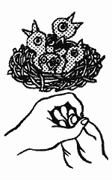

3.  *«Птенчики в гнезде»*

*Птичка крылышками машет и летит к себе в гнездо.*

*Птенчикам своим расскажет, где она взяла зерно.*

Обхватить все пальчики правой руки левой ладонью и ими шевелить.

4.  *«Дерево»*

У дерева ствол, на стволе много веток, а листья на ветках зеленого цвета.

Прижать руки тыльной стороной друг к другу. Пальцы растопырены и подняты вверх. Шевелить кистями и пальцами.

5.  *«Очки».* Локти опираются на стол, пальцы обеих рук собраны в кольцо и соединены.

6. *«Ворота».* Локти опираются на стол, ладони направлены вверх, подушечки среднего и безымянного пальцев обеих рук соединены, указательные пальцы и мизинец выпрямлены, большие пальцы плотно прижаты к указательным.

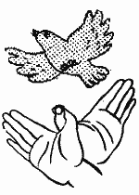

7. *«Птичка»*

Пальчики - головка, крылышки - ладошка.

Ладони повернуты к себе, большие пальцы выпрямлены от себя и переплетены (как бы цепляются друг за дружку), большие пальцы - головка, остальные сомкнутые пальцы - крылья. Помахать ими.

8. *«Мостик».* Локти опираются на стол, средний, безымянный пальцы и мизинец обеих рук плотно прижаты и соединяются горизонтально подушечками, указательные пальцы вытянуты вверх, большие пальцы прижаты к ним.

9. *«Корни».* Локти опираются на стол, ладони прижаты тыльной стороной, пальцы опущены вниз.

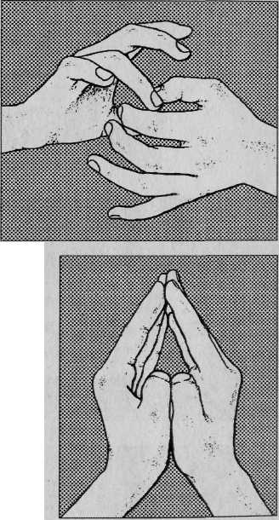10.  *«Пароход»*. Обе ладони соединены ребрами на столе, кончики пальцев левой и правой рук соприкасаются, большие пальцы оттопырены вверх — труба парохода.

11.  *«Скворечник».* В упражнении участвуют все пальчики.

*Скворец в скворечнике живет*

*и песню звонкую поет.*

Ладошки вертикально поставлены друг к другу, мизинцы прижаты (как лодочка), а большие пальцы загнуты внутрь.

12. *«Мельница».* Локти опираются на стол, ладони направлены вверх, пальцы обеих рук вытянуты и переплетены. Движения производят вытянутыми пальцами, не расцепляя их — мельница работает.

13. *«Волк и лиса»*

*Серый волк бежит по лесу, а за ним бежит лиса.*

*Поднялись у них трубою два пушистеньких хвоста.*

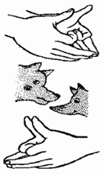Волк. Делаем "пароходик", большие пальцы разводим в стороны. Указательные пальцы сгибаются внутрь ладоней и образуют лоб, а остальные в виде "лодочки" - верхнюю и нижнюю челюсти.

Лиса. Выполняем то же самое, но внутрь ладони сгибаем еще мизинцы, чтобы мордочка у лисы была острее. Большие пальцы чуть сгибаем. Одна фигурка вытекает из другой.

14.  *«Корзинка».* Ладони направлены к себе, пальцы обеих рук переплетены внутрь ладоней, большие пальцы замкнуты в кольцо.

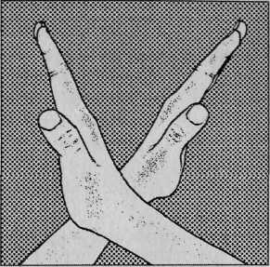15. *«Бабочка»*

*Бабочка-коробочка,*

*улетай под облачко.*

*Там твои детки*

*на березовой ветке.*

Скрестить запястья обеих рук и прижать ладони тыльной стороной друг к другу. Пальцы прямые. «Бабочка сидит». Ладони прямые и напряжены. Пальцы не сгибать. Легким, но резким движением рук в запястьях имитировать полет бабочки.

1. *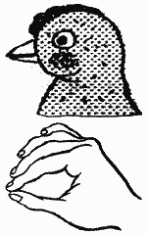«Трусливый зайка».* Указательный и средний пальцы раздвинуты и двигаются, остальные прижаты к ладони.
2. *«Курочка пьет воду».* Большой и указательный пальцы собраны в «клювик», остальные вверх гребешком, производятся движения кистями по направлению вверх-вниз.

*Курочка прыг на крыльцо:*

*Я снесла тебе яйцо.*

1. 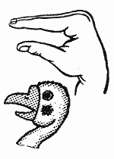*«Гусь».* Предплечье вертикально. Ладонь под прямым углом Кисть изогнута, большой и указательный пальцы собраны в клювик, остальные прижаты к ладони, производятся движения кистями по направлению вверх-вниз

*Гусь стоит и все гогочет,  
Ущипнуть тебя он хочет.*

*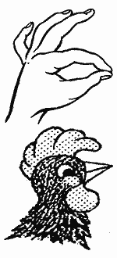19.«Петушок».* Локти опираются на стол, большой и указательный пальцы образуют «клювик», Остальные пальцы растопырены в стороны и подняты вверх производятся движения кистями по направлению вверх-вниз

*Петушок стоит весь яркий,*

*Гребешок он чистит лапкой.*

1. *«Погладим котенка».* Пальцы сомкнуты, кисти движутся вправо-влево.
2. 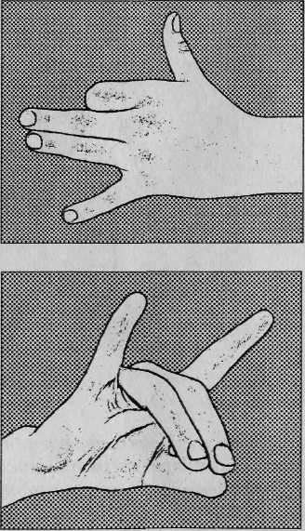«Собака»

У собаки острый носик,

есть и шейка, есть и хвостик.

Правую ладошку поставить на ребро, тыльной стороной к себе. Большой пальчик поднять вверх. Указательный, средний и безымянный - вместе. Попеременно опускать и поднимать мизинец

1. *«Коза рогатая».* Указательный палец и мизинец направлены в стороны, кисти двигаются вправо- влево.
2. ** *«Кошка»*

А у кошки ушки на макушке,

чтоб лучше слышать мышь в норушке.

Средний и безымянный пальчики упираются

в большой. Указательный и мизинец - поднять вверх

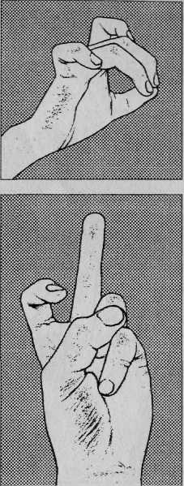

1. *«Мышка»*

*Серенький комок сидит,*

*и бумажкой все шуршит*

Средний и безымянный пальчики упираются в большой. Указательный и мизинец, согнутые в дуги, прижать к среднему и безымянному.

1. *«Флажок».* Локти опираются на стол, пальцы плотно прижаты к ладони, кроме большого пальца, который оттопырен и направлен вверх, производятся движения кистями по направлению влево - вправо.
2. *«Хорошо — плохо»*. Локти опираются на стол, пальцы плотно прижаты к ладони, кроме большого пальца, который оттопырен и направлен вверх — «хорошо», затем вниз — «плохо».
3. *«Игра на рояле».* Ладони лежат на столе в позе пианиста (пальцы слегка согнуты). Попеременно постукивают первым — вторым, первым — пятым пальцами.
4. *«Цепочка»*

*Пальчики перебираем и цепочку получаем.*

** Большой и указательный пальцы левой руки в кольце.

Через него попеременно про­пускаются колечки из

пальчи­ков правой руки: большой — указательный,

большой — средний и т.д.

1. *«Краб».*

*Краб ползет по дну,*

*Выставив клешню.*

Ладони направлены вниз, пальцы переплетены внутрь, большие пальцы направлены к себе. «Краб» движется по столу влево-вправо путем поочередной перестановки большого пальца правой руки — остальных пальцев правой руки — большого пальца левой руки — остальных пальцев левой руки.

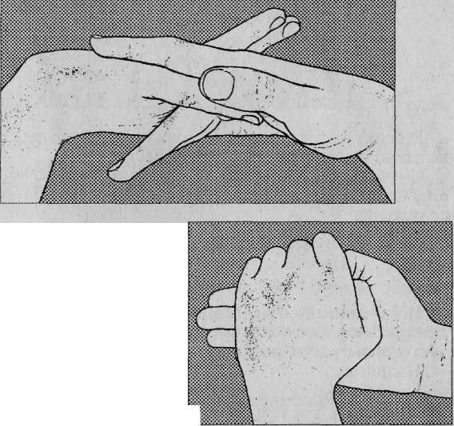

1. *«Тяни-толкай»*

Ладони в горизонтальном положении

соприкасаются тыльными сторонами. Средний и

безымянный пальцы нижней руки направлены

вверх, а те же пальцы верхней руки - вниз.

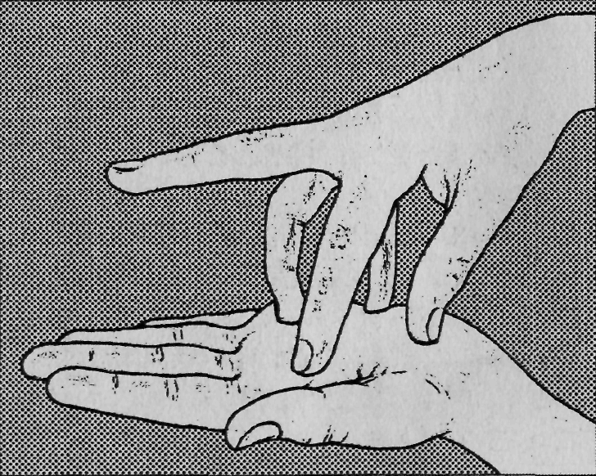

1. *«Слоник»*

Правую ладонь поставить на выпрямленную левую: указательный и безымянный пальцы- передние ноги слона; большой и мизинец - задние; вытянутый средний палец- хобот.

1. 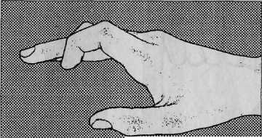 *«Крокодил»*

*Крокодил плывет по речке, Выпучив свои глаза.*

*Он зеленый весь, как тина, От макушки до хвоста.*

Ладонь выставлена вперед параллельно полу. Большой палец под ладонью. Указательный и мизинец согнуты (глаза) и прижаты соответственно к среднему и безымянному пальцу.

1. *«Цветок раскрывается».* Локти опираются на стол, пальцы плотно прижаты друг к другу, ладонь направлена вверх, пальцы медленно раскрываются.
2. «Колокольчик».

*Колокольчик все звенит,*

*Язычком он шевелит*

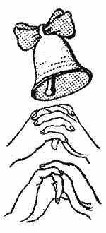Тыльные стороны рук обращены вверх, пальцы обеих рук скрещены, средний палец правой руки опущен вниз, и ребенок им свободно вращает.

1. *«Лягушка открывает - закрывает глаза».* Локти опираются на стол, указательный палец и мизинец согнуты и оттянуты назад, средний и безымянный пальцы плотно прижаты к ладони, большой палец приложен к ним горизонтально. Движения производятся указательным пальцем и мизинцем — лягушка спит — проснулась.
2. *«Крокодил открывает пасть».* Локти опираются на стол, указательный палец и мизинец согнуты и оттянуты назад, средний и безымянный пальцы вытянуты вперед, большой палец прижимается к ним снизу — пасть. Движения производятся вытянутыми пальцами — крокодил «кушает».
3. *«Улитка шевелит рожками»*. Положить руки на стол, поднять указательный и средний пальцы, остальные плотно прижаты к столу. Поднятые пальцы двигаются — улитка шевелит рожками.
4. *«Сова летит».* Локти опираются на стол, указательный, средний и безымянный пальцы согнуты так, чтобы подушечки были прижаты к основанию пальцев, большой палец и мизинец оттопырены в стороны. Ими производятся движения — сова летает.

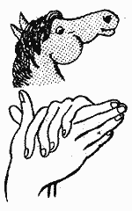

1. *«Лошадка»*

*У лошадки вьется грива,*

*Бьет копытами игриво.*

Правая ладонь на ребре от себя. Большой палец кверху. Сверху на нее накладывается левая ладонь под углом, образуя пальчиками гриву. Большой палец кверху. Два больших пальца образуют уши.

1. *«Вертолёт»*

*Вертолёт, лети, лети!*

*Быстро лопасти крути!*

Пальцы обеих рук – в положение плетеной корзинки. Указательные пальцы выдвинуть впереди, соединить их подушечками (это- «хвост вертолета»).

Используя данные пальчиковые упражнения, можно с детьми ставить спектакли собственными руками. Например: «Стоит в поле дом, на двери весит замок, позвонили в колокольчик, ворота открылись. Во дворе стоит стол, стул. Гуляет собака, которая стережет. На окне спит кошка. По двору гуляет козы, куры, гуси. Пробежала мышка, проскакала лягушка. На клумбе раскрылись бутоны цветов. Над ними вьются бабочки. Высоко в небе кружит орел. В огород забежал зайка полакомиться капустой, заполз уж, пробежал, ежик. Котенок их увидел, зашипел, выпустил коготки: «Ш-ш-ш... мяу».

**Желаю вам искренней заинтересованности в процессе гармоничного развития ребёнка!**